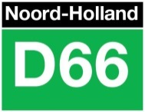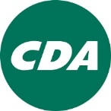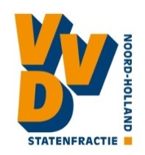
CONCEPT Motie overlegjaar agrarisch natuurbeheer
De Provinciale Staten van Noord-Holland bijeen op maandag 6 november 2017,
hebben kennisgenomen van de statenvoordracht Natuurbeheerplan 2018 (VD65),
constateren dat:
- er op 12 oktober 2017 voor de commissie NLM een expert-bijeenkomst gehouden is over biodiversiteit in het Nationale Natuur Netwerk (NNN) en de rol van agrarisch natuurbeheer daarin;
- de aanleiding hiervoor mede de knelpunten waren uit het rapport van de Agrarische Natuurvereniging Water, Land en Dijken en LTO Noord;
- dat bij die bijeenkomst - naast een panel van experts, Statenleden, de Gedeputeerde en ambtenaren - ook de agrarische collectieven en de terrein beherende organisaties die grond verpachten (TBO’s) aanwezig waren;
- dat agrarisch natuurbeheer in het regeerakkoord genoemd wordt in relatie tot de klimaatopgave en natuurherstel;
- dat in het Natuurbeheerplan vermeld staat op blz. 31 dat met ingang van het Natuurbeheerplan 2022 niet langer agrarisch natuurbeheer binnen het NNN zal worden gesubsidieerd met in achtneming van doorlopende subsidiecontracten;
overwegen dat:
- Provinciale Staten zich niet in voldoende mate hebben gerealiseerd wat de consequenties zouden kunnen zijn van het stoppen van de subsidie voor agrarisch natuurbeheer binnen NNN per 2022;
- het van belang is dat de Provincie, agrarische collectieven en TBO’s gezamenlijk in overleg gaan om te bespreken hoe de biodiversiteit op gronden binnen het NNN het beste kan worden geborgd en ontwikkeld, hoe de beheerdoelen het beste kunnen worden bereikt en welk provinciaal beleid hier het beste aan bijdraagt;
verzoekt het college:
- in het komende verkenningsjaar in overleg te treden met de agrarische collectieven en TBO’s over hoe de biodiversiteitsdoelen en beheerdoelen binnen het NNN gehaald zouden kunnen worden (zoals al door de gedeputeerde toegezegd in de expert-bijeenkomst) en daarvoor een neutrale procesbegeleider aan te trekken;
- hiervan regelmatig een terugkoppeling te geven aan de commissie NLM;
- te onderzoeken welke andere werkwijzen en/of financiële of juridische instrumenten er nodig zijn om de provinciale doelen op dit gebied te behalen met inzet van samenwerkende agrarische collectieven en TBO’s en de resultaten van het onderzoek zo mogelijk in te zetten om de bestaande instrumentenkoffer ten behoeve van de realisatie van NNN te vergroten;

en gaan over tot de orde van de dag.
Claudia Weemhoff (D66)
Willemien Koning (CDA)
Aukelien Jellema (PvdA)
Andrea van Langen (VVD)
Michel Klein (CU-SGP)

